Государственное бюджетное специализированное учреждение Республики Крым
«Керченский межрегиональный социально-реабилитационный центр для несовершеннолетних»

Викторина «Вредные привычки»
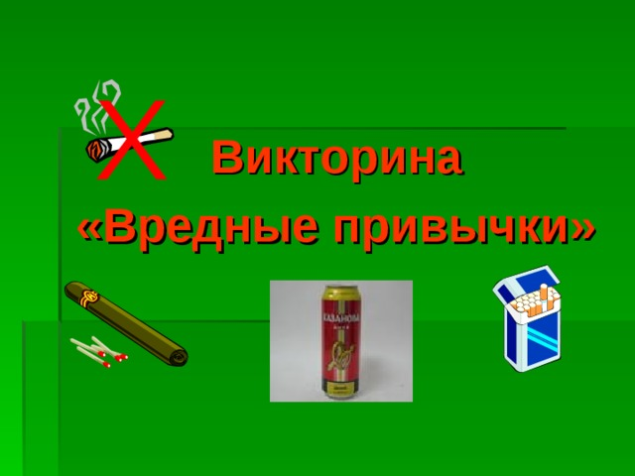
(для старшего школьного возраста)
Воспитатель: Ковалева И.В.

Керчь, 2020
Цель:
• Формировать ЗОЖ. Воспитание убеждения в необходимости строго соблюдать санитарно – гигиенические правила.
• Воспитывать бережное отношение к своему здоровью.
• Формировать у детей устойчивый интерес к занятиям физической культурой и спортом.
Задачи:
1. Дать представление, что такое здоровый образ жизни.
2. Убедить учащихся о необходимости быть здоровым.
3. Объяснить роль здорового образа жизни для человека.
4. Выяснить факторы здоровья.
Планируемый результат: добиться от учащихся укрепления и поддержания своего здоровья, умения противостоять вредным привычкам, вести здоровый образ жизни.

Вступительное слово.
-Здравствуйте, здравствуйте!
– А задумывались ли вы, какой смысл имеет это слово?
– Такими словами приветствуют друг друга, справляясь о здоровье. А здоровы ли вы, ребята? Хорошее ли у вас сегодня настроение? Говорят, что «Хорошее настроение – половина здоровья!».
Я очень рада, что у вас все отлично!В народе говорят: "В здоровом теле – здоровый дух ", "Здоровому все здорово". Здоровый человек красив и приятен в общении, легко преодолевает трудности, умеет по – настоящему и работать, и учиться, и отдыхать. Однако существуют в нашей жизни вредные привычки, которые оказывают пагубное воздействие на наш организм.
1. Что такое привычка?
Привычка – сложившийся способ поведения, осуществление которого в определенных ситуациях приобретает для человека характер потребности.
2. Что такое вредная привычка?
Вредная привычка – закреплённый в личности способ поведения, негативный по отношению к самой личности или обществу.
Чтоб меньше встречалось привычек таких,
Не вредно напомнить о вредности их.
Основная часть.
1. Стихотворения. (Заранее подготовленные учащимися).
Ученик 1
Шоколада-мармелада
Слишком много есть не надо.
От конфет немало бед –
Лишний вес и диабет!
Ученик 2
Люди – это не верблюды!
Я сутулиться не буду,
Ведь здоровая спина
Быть горбатой не должна!
Ученик 3
Предлагают нам повсюду
На ходу поесть фастфуды.
Только от такой еды
Меньше пользы, чем беды!
Ученик 4
Грустно и совсем не круто,
Если лучший друг – компьютер.
Не садись за монитор,
А иди гулять во двор.
Лучшие друзья на свете
Не компьютеры, а дети!
Ученик 5
Сигареты - никотин,
враг всему номер один!
Курят, что аж дым столбом!
Отравляют табаком,
не заботясь о здоровье -
ни своем, ни о чужом.
Капля лошадь убивает,
хомячка на части рвет,
но никак не понимает
его пагубность народ.
Ученик 6
Не курите сигареты –
Вредно для здоровья это!
Легким, сердцу – никому
Жить не нравится в дыму!
Ученик 7
Хоть про то не говорят,
Алкоголь – смертельный яд.
Водку, пиво и вино
Детям пить запрещено!
Да и взрослым людям тоже
Так травить себя негоже.
Ученик 8
Если хочется веселья,
Прокатись на карусели
Ни таблетки, ни уколы
Жизнь не сделают веселой!
Колют пусть себя ежи.
«Нет!» – наркотикам скажи.
Ученик 9
Наркотики — это зараза,
Но ты не поймешь это сразу.
Быстро к наркотикам ты привыкаешь
И медленно в муках от них умираешь!
Ученик 10
Много у людей привычек,
Что куда опасней спичек.
Не вреди себе, чтоб тело
Не страдало, не болело!
2. Игра "Вредные привычки".
Перед игрой ребята просматривают видео сюжет о вредных привычках.
Класс делится на 3 команды.
Ребята, назовите известные вам хорошие привычки (не опаздывать,занятие спортом, почитание старших, чтение книг, привычка вовремя ложиться спать, быть вежливым, не грубить, не обижать слабых, спать с открытой форточкой, нельзя обманывать, чистить зубы, класть вещи на место, выполнять домашнее задание и др.)
А теперь назовите плохие привычки (плевать на пол, ковырять в носу, грубить старшим, курить, лениться и делать всё не вовремя, грызть карандаши, ногти, ручку, жевать резинку, играть острыми предметами (булавки, иголки, сосать палец, драться, ябедничать, сутулиться, пропускать уроки, курить и др.
3. Рисунки.
Комментирование подготовленных заранее рисунков.
4. Игра собери слово.
Нужно собрать слово, связанное со здоровьем. Кто быстрее?
ЗКУЛЬФИТРАУ – физкультура
ДКАЗАРЯ – зарядка
ЛКАЗАКА – закалка
ЕНГИАГИ – гигиена
ЛКАПРОГУ – прогулка
МУИНТЕМИТ- иммунитет
5. Физкультминутка.
Физкультминутка "Дуб зелёный".
На поляне дуб зелёный,
Потянулся к небу кроной. (Потягивания — руки вверх.)
Он на ветках среди леса
Щедро жёлуди развесил. (Потягивания — руки в стороны.)
А внизу грибы растут,
Их так много нынче тут!
Не ленись и не стесняйся,
За грибами наклоняйся! (Наклоны вперёд.)
Вот лягушка поскакала,
Здесь воды ей, видно, мало.
И квакушка бодро скачет
Прямо к пруду, не иначе. (Прыжки на месте.)
Ну, а мы пройдём немного.
Поднимаем выше ногу! (Ходьба на месте.)
Походили, порезвились,
И на травку опустились!
6. Игра «Сумей отказаться».
Ситуация первая: Ваш старший товарищ предлагает вам попробовать пиво. При этом он демонстративно отпивает из банки и говорит, как это легко и просто, какое приятное состояние вызывает пиво. Говорит,что никто ничего не узнает: родители на работе, а учителя далеко. Как вы поступите?
Ситуация вторая: Ваш старший товарищ предлагает вам попробовать, протянув сигарету, закурить. Ты отказываешься. Он начинает смеяться над тобой, говоря, что ты «маменькин сыночек». Что ты будешь делать?
- Молодцы! Вы справились с заданием, и теперь я уверенна, что в подобных ситуациях вы не растеряетесь, и примите правильное решение!
7.Задание: Назовите пословицы и поговорки о вредных привычках.
Учащиеся перечисляют заранее подготовленные пословицы и поговорки.
Заключительная часть.
- А в завершении нашего урока мы соберем с вами «Дерево здоровья».
У меня на столе лежат разноцветные листочки, на которых написано много интересных и полезных занятий, но среди них есть и вредные привычки. (Заниматься спортом, есть много сладкого, делать утреннюю гимнастику, много смотреть телевизор, следить за одеждой, закаляться, долго играть в компьютерные игры, много времени проводить на воздухе, курить, умываться, чистить зубы, употреблять спиртные напитки, правильно питаться, соблюдать режим дня, вовремя учить уроки, заниматься музыкой, рисовать, читать книги, помогать маме).
Каждый из вас выбирает на моем столе понравившийся листочек и, прочитав, решает, прикреплять ли его к «Дереву здоровья» или же выбросить в корзину.
Молодцы, спасибо!
И в заключении я бы хотела сказать: каждый из вас - хозяин своей судьбы и своего здоровья. За вас вашу жизнь не проживут ни родители, ни учителя, ни кто-нибудь другой. В самом начале классного часа, мы посмотрели друг на друга и пожелали здоровья и хорошего настроения! Мне остается на наше дерево жизни добавить солнышко, которое всегда будет освещать вам дорогу, и подарить такое маленькое солнышко каждому из вас, чтобы оно как лучик напоминало вам, что мы все вместе сказали НЕТ ВРЕДНЫМ ПРИВЫЧКАМ!.

